相
似
三
角
形

姓名：
年齡：
基礎測量

相似三角最早用於測量、工程和製圖。讓我們從測量入手吧！
先複習一下單位換算先進入主題：
1km = 【 】m，1m = 【 】cm，1cm = 10mm。

小奇和大巧要測量一棵大樹的高度，但是樹太高，很難爬上去垂繩子。

小奇：「怎麼辦呢？」
大巧：「有了！用鏡子，可以把問題縮小，就行得通了。」

把問題縮小是什麼意思呢？他的具體步驟如下：
- 先將鏡子放在地面
- 小奇面向鏡子，往後退，直到眼睛透過鏡子，正好看到【 】。
- 大巧拿卷尺測量數據，再計算。

如下圖，大三角形可以看成小三角形的放大版。
因此，在大小三角形中，邊與邊之間的比例是一樣的，所以：

樹高（不可測）：樹到鏡子的距離（可測）
= 人高（可測）：人到鏡子的距離（可測）

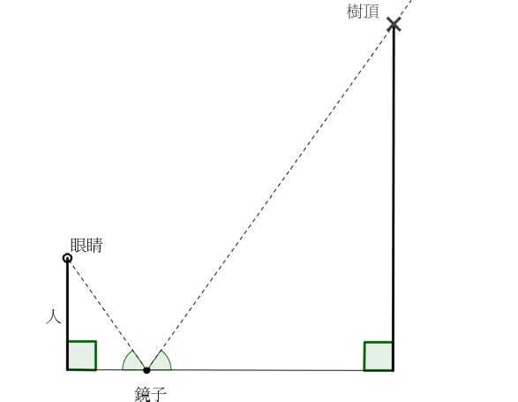
列出比例式，就能解了！

比方說，若：
樹到鏡子的距離 = 1m
人高 = 152cm
人到鏡子的距離 = 40cm

把已知數代入，得到：

樹高（不可測）：1m = 152cm：【 】
則樹高 = 【 】 ÷ 【 】 × 【 】 = 【 】

再舉一例，小奇和大巧想量一條河的寬度，但無法直接在中間拉繩。即使勉強拉了繩子，繩子的重量會使它本身彎曲，影響精準。

大巧：「怎麼辦呢？」
小奇：「嗯…有了！大的不能量，就量一個小的，再乘回去就好了啊！」

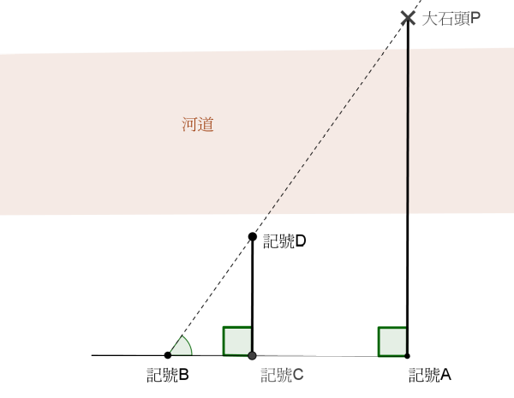
什麼意思呢？具體步驟如下：

- 選好對岸的大石頭P和這一岸的點A，使連線與河道接近垂直。
____

- 從A延AP垂直方向走到一點，畫記為【 】。
____

- 在AB上找一點畫記為C。

- 大巧站在B點，小奇從C點往AB垂直方向走，當大巧看到他與大石頭共線時，喊停。小奇的位置記為D。

- 拿卷尺測量數據，再計算。

此例中，△ABP是△【 】的放大。
△ABP和△CBD之間的關係稱為相似。記為△ABP ～ △CBD。
___
____
___

如果AB = 4m CB = 1m CD = 134cm
──
──
──
───
列出比例式：BC：【 】 = CD ： AP
──
則AP = 【 】 ÷ 【 】 × 【 】 = 【 】
___
河寬約為AP - 【 】 = 【 】- 【 】 = 【 】

相似三角在測量中很管用吧！不過也不能太亂來。
如果量的東西比真的東西小太多，乘回去的時候，誤差會很大。
比方說，小奇想量台灣的南北長，於是用直尺去量地球儀上的小台灣。

大巧：「不行，直尺上讀數誤差有0.5mm，你要乘的比例卻上億倍。」
小奇：「所以呢？」大巧：「你算出來的結果，會有約500公里的誤差！」
想想看，大約誤差500公里，是怎麼得出來的呢？
500km =【 】 （讀數誤差）× 【 】（放大倍數）
練習時間一

1. 假如你去測量樹高，如下圖，若：

樹到鏡子的距離 = 2m
人高 = 160cm
人到鏡子的距離 = 50cm

請問樹高多少？

2. 假如你去測量河寬，如下圖，若：

AB = 3m
CB = 1m
CD = 6m

請問河寛多少？

3. 測量樹高的時候，用的鏡子，應該小一點好，還是大一點好？為什麼？

4. 測量河寬的時候，記號A的位置，
選擇離河道遠一點比較好，還是近一點比較好？為什麼？

（紙上談兵不夠有趣？自己帶道具去實地測量吧。很好玩喔！）
相似形的定義

我們在「幾何證明」的單元學過，兩個圖形全等的定義是：
它們可經由【平移】、【旋轉】、【 】三種變換之後，彼此疊合。

相似形的條件比較寬鬆。
兩個圖形相似，定義成：它們可經由一次伸縮之後，成為全等。
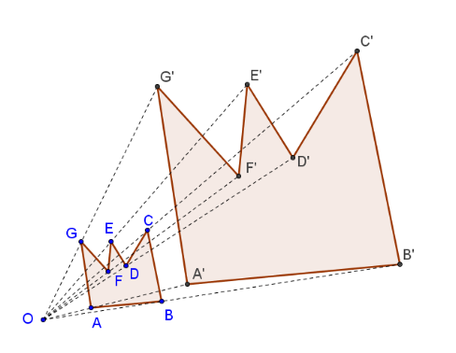
那什麼是伸縮呢？
伸縮就是等比例縮小或放大。

從一點為中心（右圖中是O點），
把圖形中每一點，
對應到距離k倍遠的地方。

其中k是一個正數^{註}，稱為相似比。
相似比3的伸縮

k大於【 】時是放大、k小於【 】時是縮小。
k等於【 】時呢？這個伸縮就會等於沒有改變。

在符號上，全等的符號是「≅」或「≡」，而相似就是「～」。
△ABC ≅ △DEF 代表兩個三角形全等
△ABC ～ △DEF 代表兩個三角形相似
△ABC = △DEF 代表兩個三角形等積（面積相等）

從某種意義而言，「≅」是 「～」和「=」的組合，正好反映了「全等」是「相似」和「等積」的組合。

兩圖形相似且等積，是否必然全等呢？這就要證了。

要證明此事不難，假定兩圖形相似且等積，
因為它們相似，代表它們可經由k倍伸縮之後，成為【 】。

但是k倍伸縮之後，面積會成為【 】倍。
又因為它們等積，表示k = 1，圖形沒變。（得證）
相似三角形的條件

在全等三角形的單元中，我們討論過只要一部份的邊或角相等，就可以保證全等。邊(side)的符號是【 】、角(angle)的符號是【 】。

在以下的討論中，我們用兩個三角形，分別叫△ABC、△A’B’C’。
△ABC的三個角，分別是∠A、∠B、∠C；
它們的對邊，分別是a、b、c。
△A’B’C’的三個角，分別是∠A’、∠B’、∠C’；
它們的對邊，分別是a’、b’、c’。

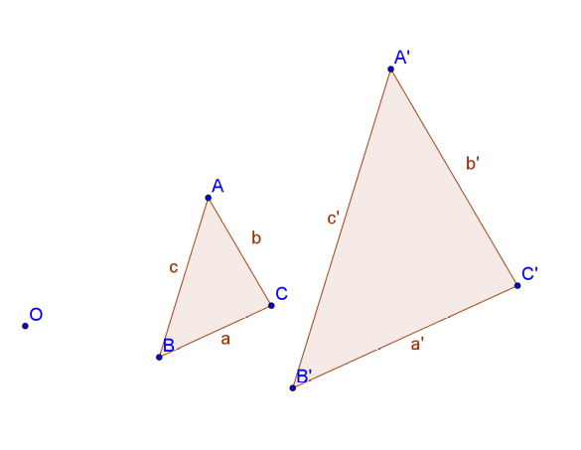
我們已經討論過，

全等有：
SSS全等
SAS全等
AAS全等、ASA全等
RHS全等
（如果不熟悉它們，請先回頭去寫〈幾何證明〉單元再來）

全等形的記號中，S代表對應邊「相等」。
相似形的記號中，S改為代表「對應邊成比例」。
A的意義一樣，是「對應角相等」。

我們來看一看SSS、SAS、RHS、AA這幾種相似條件，它們是證明的基礎。

1. SSS相似：每邊都對應成比例，則兩三角形相似。

由於有SSS全等，我們很自然會猜是否有SSS相似。
證明：
每邊都對應成比例，表示a’ = ka, b’ =【 】, c’ =【 】
（k代表相似比）
只要經過一次相似比1/k的伸縮，把比例除回去，每邊就會變成相等。還原成SSS全等。

依據「經由伸縮之後可成為全等」的定義，△ABC和△A’B’C’相似。
練習：若a = 5, b = 4, c = 7，下列三角形均和△ABC相似，
請問空格應填多少？
△EDF：e = 10, d = 8, f = 【 】
△PQR：p = 2, q = 1.6, r = 【 】
△XYZ：x = 5, y =【 】, z =【 】

2. SAS相似：兩邊對應成比例，一夾角對應相等，則兩三角形相似。

還是一樣，由於有SAS全等，我們很自然會猜是否有SAS相似。
證明：
兩邊對應成比例，一夾角對應相等，
表示a’ = ka, b’ =【 】, ∠C’ =【 】

只要經過相似比【 】的伸縮，把比例除回去，兩邊就會相等。加上一夾角相等，還原成【 】全等。

依據「經由伸縮之後可成為全等」的定義，△ABC和△A’B’C’相似。

練習：若a = 7, b = 4, ∠C = 60°，下列三角形均和△ABC相似，
請問空格應填多少？
△EDF：e = 14, d = 8, ∠C =【 】
△PQR：p = 21, q =【 】, ∠F= 【 】
△XYZ：x = 5, y =【 】, ∠Z =【 】

3. RHS相似：直角對應相等、兩邊對應成比例，則兩三角形相似。
證明：
直角對應相等、兩邊對應成比例，
表示a’ = ka, c’ =【 】, ∠C’ = ∠C = 90°

只要經過相似比【 】的伸縮，把比例除回去，兩邊就會相等。加上直角相等，還原成【 】全等。

依據「經由【 】之後可成為【 】」的定義，
△ABC和△A’B’C’相似。
4. AA相似：兩角對應相等，則兩三角形相似。

這在證明中很常用到，因為只要兩個條件即可滿足，比較強。
不過，要證明它就稍微有一點技巧。

證明：
兩角對應相等，表示三角都對應相等。（三角形內角和180°）
∠A’ = ∠A, ∠B’ = ∠B, ∠C’ = ∠C

但是要怎麼找到合適的伸縮，讓△A’B’C’變成和△ABC全等呢？

我們可以選某一邊，比方說a’，讓它變成和a等長。
所以相似比 k 就設為 a / a’。

只要經過相似比 k = a / a’的伸縮，可以讓一邊對應相等。
加上兩角對應相等，還原成【 ASA 】或【 】全等。

練習：若∠A = 50°, ∠C = 60°, ∠C = 70°，
下列三角形本身，或它們符號轉換過之後和△ABC相似，
又假定後面空格的角度比前面空格的大，請問空格應填多少？

△EDF：∠E = 【 】, ∠D = 60°, ∠F = 50°
△PQR：∠A = 60°, ∠B = 【 】, ∠C = 【 】
△XYZ：∠X = 70°, ∠Y = 【 】, ∠Z = 【 】

利用上述SSS、【 】、RHS、AA幾個條件，
我們就可以隨心所欲地做證明啦。

☺
練習時間二

請利用相似三角形的條件，證明以下定理。

定理1：
△ABC中，如有一平行於a邊的直線，交b邊, c邊於P, Q兩點，
則△ABC～△AQP。
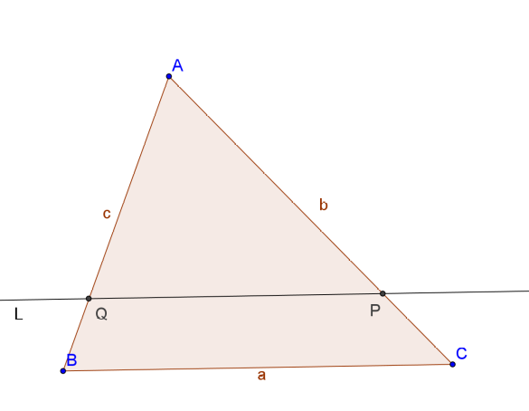

定理2：
△ABC中，若b邊中點為M_{b}, c邊中點為M_{c}，則：
1. △ABC～△AM_{b}M_{c}
2. 相似比為1：2
______
___

3. MbMc // BC

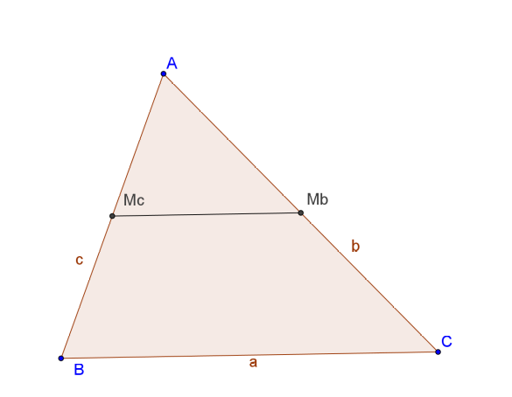
（還記得嗎？〈幾何證明．符號對稱〉p21.有用到這個性質。）
相似三角形的性質

前面我們提到，若△A’B’C’～△ABC，代表每個角對應相等：

∠A’ = ∠A , ∠B’ = ∠【 】, ∠【 】 = ∠C

此外，a’b’c’三邊，分別等於a b c三邊乘上一個正數k（相似比）。

a’ = ka , b’ = 【 】, 【 】 = kc

此為倍數關係式。

相似三角形邊與邊的關係，還有兩種形式：連比例式、多重比例式。
它們是從不同的視角，來看倍數關係式的結果。

連比例式： a’： b’： c’= a ： b ： c
證明：
a’： b’： c’
= ka ： kb ： kc（倍數關係）
= 【 】 ： b ： c（約分）

多重比例式： a’/ a = b’/ b = c’/ c = k
此式強調了k的性質。

證明：WLOG^{註}，只證a’/ a = k即可。

a’= ka（【 】關係）
a’/ a = 【 】（同除以a）

故a’/ a = b’/ b = c’/ c = k

其實，這些式子不一定要全部背起來。
只要掌握相似形的圖象、定義和倍數關係式，其他都是順理成章。

練習時間三

1~3題中，已知△A’B’C’～△ABC，請從已知量算出未知量。

1. a = 2, b = 3, k = 2, c’ = 3。求c = 【 】, a’ = 【 】, b’ = 【 】

2. a = 5, b = 12, c = 13, b’ = 4。求k = 【 】, a’ = 【 】, b’ = 【 】

3. ∠A’ = 45∘, b = 4, c = 4, k = 2。
求a = 【 】, a’ = 【 】, b’ = 【 】, c’ = 【 】,
∠A = 【 】,∠B = 【 】∠C = 【 】

4. 以上三題，已知量都正好是【 】個。

──
──
──
5. 如下圖，AB = 1, BC = 5, 弧APC為半圓。求BP = ?
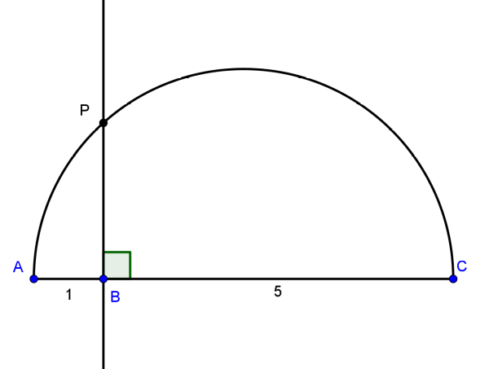
提示：
──
1. 先設BP為未知數x
─
─
2. 再作輔助線AP、PC
3. 找相似三角形，列比例式
4. 解出x

6. 承上題，若BC = 9, 則BP = 【 】；BC = 7, 則BP = 【 】
若BC = n，則BP = 【 】
尺規開方法

我們常常算√2, √5之類的無理數，但是若要在數線上標出它精準的位置，而不是1.414和2.236這類的近似值，就需要有技巧的作圖。

上頁基本功操練的5) ~ 6)題，事實上是一種利用尺規的開方法。

尺就是直尺，只能用來畫直線；規就是圓規，只能畫弧。
只用這兩種工具，和一段代表1的長度，要畫出√5，並不容易。

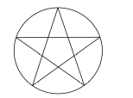
傳說在中古歐洲，因為要能作出√5才能畫出神秘的五芒星陣，所以這種尺規開方法，還被秘教徒當成不傳之秘呢！

這就來一探究竟吧！
以下是作圖大綱，省略細節，有興趣請參考〈尺規作圖〉單元。
──
──
1. 延長AB到C，使BC = 5
──
2. 以AC中點當圓心，作半圓AC
──
3. 過B作AC的垂線，交半圓於P
─
4. 連接BP，即為所求之√5

當然數字不一定要取5，任何正整數n，都可以用這個方法找出√n。
＿
只要把上述的步驟1. 中，「BC = 5」改成【 】即可。

小奇：「可以，我怎麼確定這樣作圖，就會正確呢？」
左思：「講義上這樣寫，還會錯嗎？」
大巧：「不行，那是迷信。而且宗浩的講義常常寫錯數字欸。」
左思：「對喔。老師也可能出錯。」
大巧：「還是靠我們的理性，來證明它，比較可靠！」
小奇：「那就來吧！」

（詳見下頁）

定理：依上述步驟，可求得任意正整數n的平方根

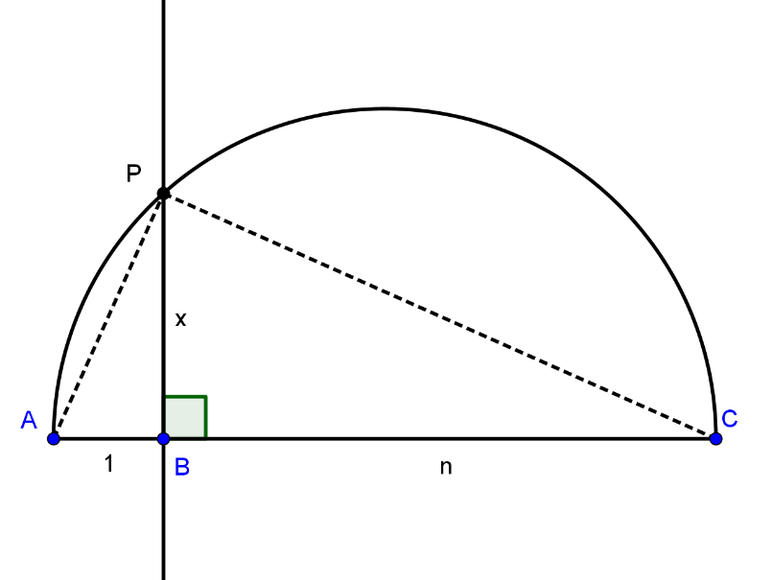

小奇：「目標就是要證出△ABP和△PBC相似吧？」
左思：「我看看……有一個直角是現成的，要湊AA，還差一個角。」

證明：

如上圖，
∠APC = 【 】（泰勒斯定理^{註}）
∴∠BPC = 90∘ -【 】= ∠A

△ABP、△PBC中，
∠A = ∠BPC, ∠ABP = ∠PBC = 【 】,
∴△ABP～△PBC（【 】）

∴x / 1 = n / 【 】
∴x² = 【 】
∴x = 【 】
x為長度，非負，故x =【 】（得證）

練習時間四

1. 請在右圖加上適當的輔助線，作出一條線段，長為⁴√n

- 上圖中，△PBC和△ABP的相似比k = ?

3. 上圖中，△PBC和△ABP的面積比 = ?

＿_

4. 如果上圖中，AB不取1，改取m，也就是令AB = m。請問x = ?

（答案稱為m, n的比例中項，又稱為m, n的幾何平均數）

五芒星陣作圖

會了尺規開方，現在我們可以來畫神秘的五芒星陣了！

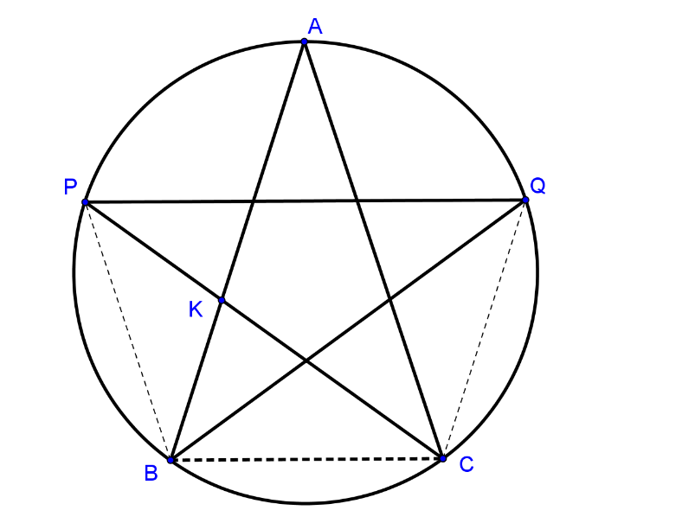
步驟大綱：

- 用已知的長度當BC（五邊形邊長）
- 找出AB的長（正五邊形對角線長）
- 以A為圓心，對角線長為半徑作弧。
- 在弧上一點C，以邊長為半徑作弧，交原弧於C點。
- 在A、B為圓心，邊長為半徑，向左作兩弧，交於P 點。
- 在A、C為圓心，邊長為半徑，向右作兩弧，交於Q點。
- 以ABQPCA的順序連線，就是五芒星了。
- 如果想要加個圓，再作△ABC的外接圓即可。

步驟3.~8.在〈尺規作圖〉和〈三角形的心〉中講過，在此不多描述，我們只把重點放在步驟2.。
＿＿
＿＿
＿＿
＿＿
用已知的長度當BC，我們只要知道AB是BC長的幾倍，就可以作出AB的長度。
＿＿
＿＿

不失一般性，設BC長為1，AB長為x。
＿＿
＿＿
＿＿

△CBK、△AKC都是等腰，所以AK = KC = BC = 【 】。
──
──
──
KB = AB – AK = 【 】

△CBK ～△ABC（AA相似）
──
──
──
──
BC ： KB = AB ： BC
1：x-1 = x：【 】

x(x-1) = 【 】
x² - x = 1
【 】= 0

以配方法或公式解，解出x = 【 】

長度不可能是負的，所以x = (1+√5) / 2

(1+√5) / 2可以用尺規開方法，配上基本尺規作圖來作出。

附帶一提，
△ABC就是有名的黃金三角，
特性是把它扣掉一個等腰三角（△AKC）之後，還跟本身【 】。

(1+√5) / 2就是有名的黃金比例，其值約等於1.618。

練習：
請用尺規，畫一個神秘的五芒星陣。
除錯練習時間
以下是新版改進用的問題回報，您提出的問題在新版將會改進。
請將找到的問題填入空格：
第【 】頁有錯字或筆誤：【 】
第【 】頁有錯字或筆誤：【 】
第【 】頁讓我整個卡住了。
我覺得第【 】頁令人生厭。
第【 】頁觀念有誤，因為【 】

來延伸挑戰吧！

我想到【 】頁的觀念可以用其他的角度來介紹：
【 】

☺♩♬♬♫♪♩♩♬♬♫♪♩♩♬♬♫♪♩♩♬♬♫♪♩♩♬♬♫♪♩☺
感謝您的回饋。您希望收到改良後的新版嗎？【 】
您預期多久會收到新版？【 】
請留下您的 大名【 】 性別【 】 年齡【 】

您的e-mail：【 】

讀數誤差是最小刻度的一半。這麼細的差異無法從刻度上讀到，所以會構成誤差。
有人接受k為負數，代表投射到反面，不過目前我們不需要負的k。
WLOG(without loss of generality, 不失一般性)，代表只證一部份即可，其他部份可比照辦理。
泰勒斯定理說，半圓上的圓周角都是直角。詳見〈圓與角〉單元。

